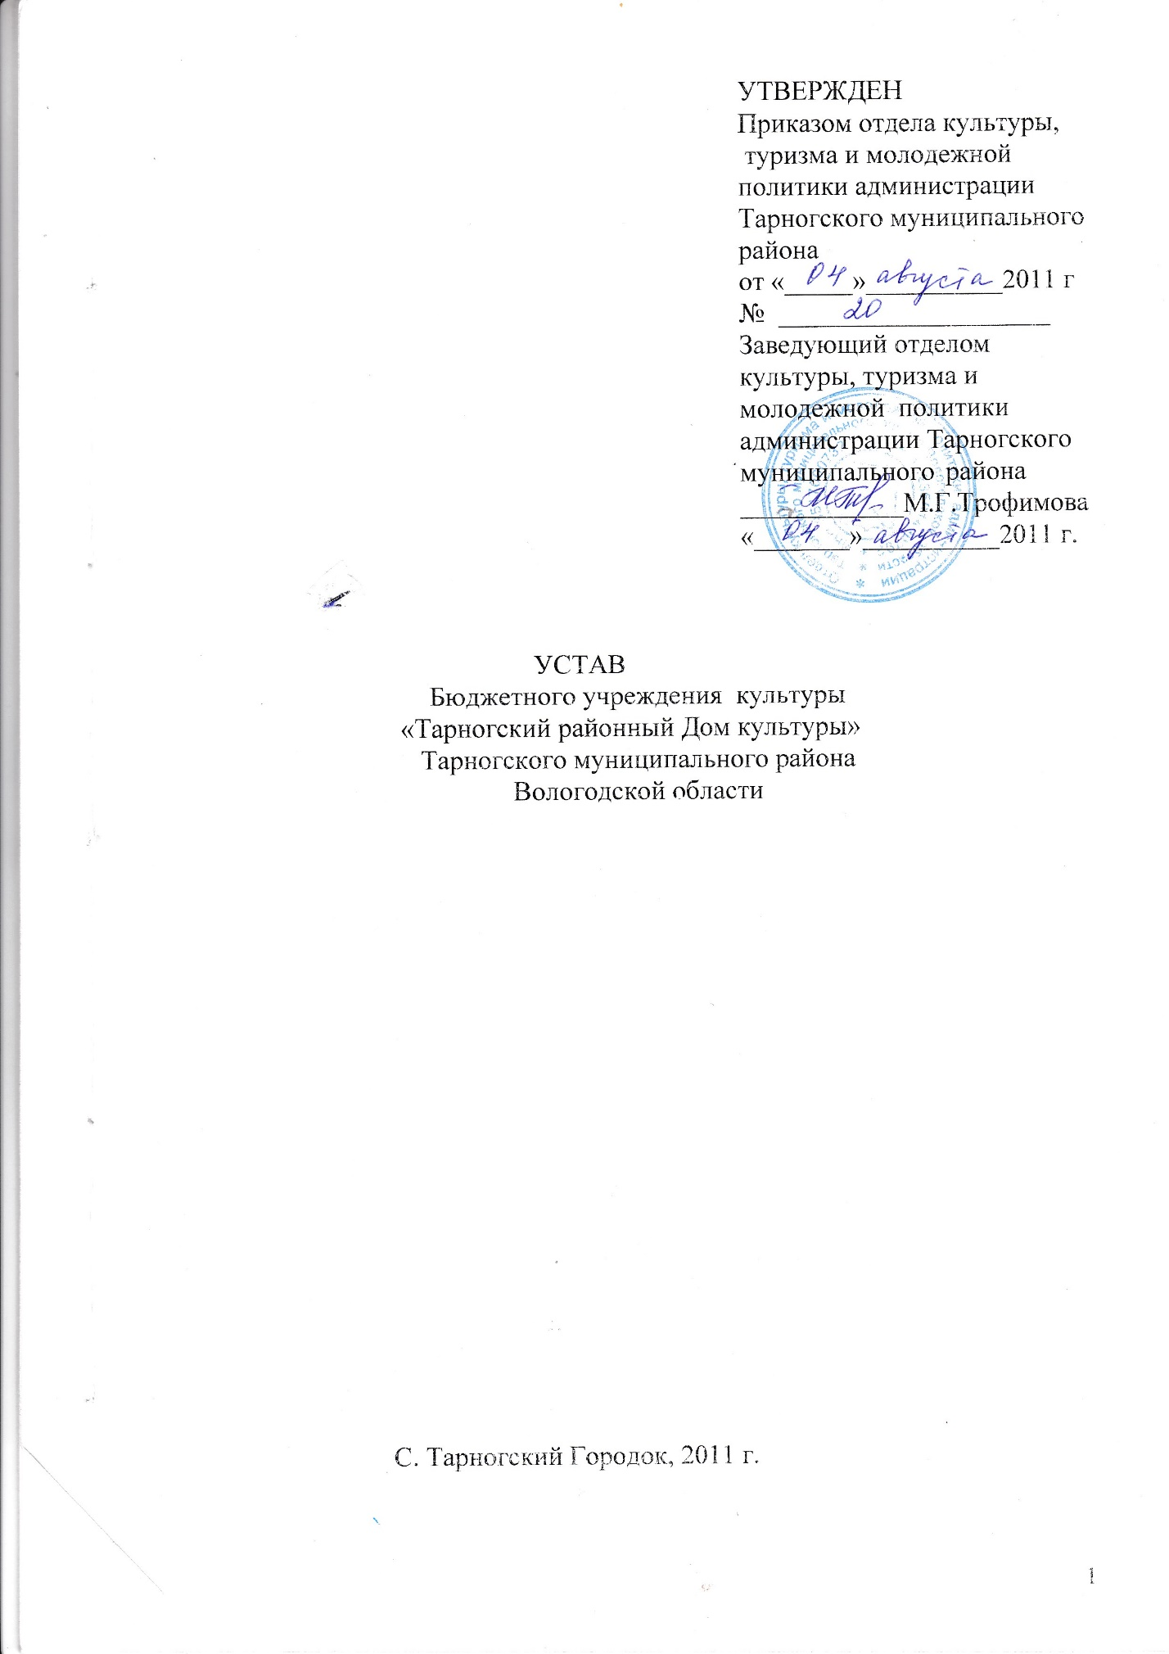

I. Общие положения
1.1. Полное наименование бюджетного учреждения: Бюджетное учреждение культуры «Тарногский районный Дом культуры» Тарногского муниципального района Вологодской области.
Официальное сокращенное наименование бюджетного учреждения: БУК «ТРДК».
1.2. Бюджетное учреждение (далее – Учреждение) создано на основании Постановления главы районного самоуправления Тарногского муниципального района от 19.05.2005 № 275 «О создании муниципальных учреждений»
1.3. Учредителем Учреждения и собственником его имущества является муниципальное образование «Тарногский муниципальный район».
Функции и полномочия учредителя Учреждения осуществляет Отдел культуры, туризма и молодежной политики администрации Тарногского муниципального района (далее - учредитель).
Полномочия собственника имущества Учреждения осуществляет Комитет по управлению имуществом Тарногского муниципального района (далее – орган по управлению имуществом района).
1.4. Учреждение является юридическим лицом, обладает обособленным имуществом, имеет самостоятельный баланс, лицевые счета, открываемые в финансовом управлении Тарногского муниципального района, в секторе управления областного казначейства по Тарногскому району, в управлении Федерального казначейства по Вологодской области, печать, штампы, бланки со своим наименованием.
1.5. Учреждение является некоммерческой организацией – муниципальным учреждением, тип - бюджетное учреждение, создается для обеспечения реализации предусмотренных законодательством Российской Федерации полномочий органов государственной власти области в сфере культуры.
1.6. Место нахождения Учреждения: 161560, Российская Федерация, Вологодская область, село Тарногский Городок, ул. Советская, д.41
1.7. Почтовый адрес: 161560, Российская Федерация, Вологодская область, село Тарногский Городок, ул. Советская, д.41
1.8. Учреждение филиалов и представительств не имеет.
1.9. Учреждение отвечает по своим обязательствам всем находящимся у него на праве оперативного управления имуществом как закрепленным за ним, так и приобретенным за счет доходов, полученных от приносящей доход деятельности, за исключением особо ценного движимого имущества, закрепленного за ним органом по управлению имуществом области или приобретенного Учреждением за счет выделенных ему учредителем средств, а также недвижимого имущества.
Собственник имущества Учреждения не несет ответственности по обязательствам Учреждения.
1.10. Учреждение действует на основании Федерального закона от 12 января 1996 года № 7-ФЗ «О некоммерческих организациях», на основании Федерального закона от 9 октября 1992 года № 3612-1 «Основы законодательства Российской Федерации о культуре»; руководствуется нормативными правовыми актами Российской Федерации и Вологодской области, настоящим уставом.
1.11. Учреждение от своего имени приобретает имущественные и личные неимущественные права и несет обязанности, выступает истцом и ответчиком в суде общей юрисдикции и арбитражном суде в соответствии с действующим законодательством Российской Федерации.

II. Цели и виды деятельности Учреждения
2.1. Учреждение осуществляет свою деятельность в соответствии с предметом и целями деятельности, определенными законодательством Российской Федерации, Вологодской области и настоящим уставом, в целях обеспечения реализации предусмотренных законодательством Российской Федерации полномочий органов государственной власти области в сфере культуры.
2.2. Цель деятельности Учреждения: удовлетворение потребностей населения муниципального образования «Тарногский муниципальный район» в спектре услуг культурно- социального и развлекательного характера,
сохранение и развитие народной традиционной культуры, поддержка любительского художественного творчества, другой самодеятельной творческой инициативы и социально-культурной активности населения, организация его досуга и отдыха.
2.3. Для достижения целей, указанных в пункте 2.2 настоящего устава, Учреждение осуществляет следующие виды деятельности:
2.3.1. Основные виды деятельности :
-деятельность ассоциаций, создаваемых с целью проведения культурных и развлекательных мероприятий и организации досуга: создание и организация работы кружков, студий, любительских объединений и клубов по культурно -познавательным, историко - краеведческим, научно - техническим, природно - экологическим, культурно - бытовым, коллекционно -собирательским и иным интересам, других клубных формирований;
- деятельность по организации и постановке театральных и оперных представлений, концертов и прочих сценических выступлений: смотров, фестивалей, конкурсов, творческих вечеров, выставочных мероприятий и разных форм показа результатов творческой деятельности клубных формирований; в том числе с участием профессиональных коллективов, исполнителей, авторов /в том числе деятельность ансамблей, театральных групп, самодеятельных художественных коллективов и отдельных исполнителей/
а также проведение различных по форме и тематике культурно-массовых мероприятий-праздников, народных гуляний, театрализованных представлений, обрядов, ритуалов; игровых развлекательных и конкурсных программ
В том числе основной вид деятельности, приносящей доход:
- деятельность по организации и постановке театральных и оперных представлений, концертов и прочих сценических выступлений: смотров, фестивалей, конкурсов, творческих вечеров, выставочных мероприятий и разных форм показа результатов творческой деятельности клубных формирований; в том числе с участием профессиональных коллективов, исполнителей, авторов;
а также проведение различных по форме и тематике культурно-массовых мероприятий-праздников, народных гуляний, театрализованных представлений, обрядов, ритуалов; игровых развлекательных и конкурсных программ.
2.3.2. Иные виды деятельности, не являющиеся основными:
- Организация и проведение спортивных мероприятий: на открытом воздухе или в закрытом помещении для профессионалов или любителей: праздников, вечеров чествования спортсменов, шахматных турниров, организация в установленном порядке работы спортивно-оздоровительных клубов, групп туризма и здоровья, компьютерных клубов и других подобных клубных формирований.
- Деятельность концертных и театральных залов: техническое обеспечение культурных и концертных программ; эксплуатация театрального и концертного оборудования; услуги по звукозаписи, продажа билетов.
- Организация и проведение ярмарок и парков с аттракционами.
- Деятельность самодеятельных актеров, режиссеров, хормейстеров, балетмейстеров, сценаристов в целях проведения семейных и гражданских праздников, при подготовке и проведении районных и областных праздников и торжеств;
также привлечение в установленном порядке для проведения совместных культурно – досуговых мероприятий профессиональных коллективов и исполнителей (в том числе и цирковых), сценаристов, режиссеров, хормейстеров, балетмейстеров.
- Организация и проведение занятий в платных кружках, студиях;
деятельность танцплощадок, организация и проведение вечеров отдыха, танцевальных и других вечеров, праздников, вечеров встреч, гражданских и семейных обрядов, литературно-музыкальных гостиных, балов, дискотек и других культурно-досуговых мероприятий, в том числе по заявкам организаций, предприятий и отдельных граждан.
- Подбор специализированных документов, поиск требуемой информации в помощь культурно-досуговым учреждениям Тарногского муниципального района: оказание консультативной, методической и организационно-творческой помощи в подготовке и проведении культурно-досуговых мероприятий; районных фестивалей, смотров, конкурсов, ярмарок, презентаций, выставок и других культурных акций;
изучение, обобщение и распространение опыта культурно-массовой, культурно-воспитательной, культурно-зрелищной работы Учреждения подготовка, тиражирование копий видеоматериалов и фонограмм, связанных с художественно-творческой деятельностью Учреждения в пределах предусмотренных Законодательством Российской Федерации и Вологодской области;
создание и реализация культурных проектов, участие на конкурсной или иной основе в реализации международных, федеральных, региональных и иных
программах; издание и распространение методических, сценарных и других профильных материалов.
-Прочая зрелищно-развлекательная деятельность, не включенная в другие группировки: представления кукольных театров;
- Прочая деятельность по организации отдыха и развлечений, не включенная в другие группировки: предоставление услуг по прокату сценических костюмов, реквизита и другого культурно- игрового инвентаря.
- Предоставление помещений в аренду.
Указанные в настоящем подпункте виды деятельности Учреждения являются видами деятельности, приносящей доход.
Учреждение вправе осуществлять виды деятельности, указанные в настоящем подпункте, лишь постольку, поскольку это служит достижению целей, ради которых оно создано, и соответствующие указанным целям.
2.4. Муниципальные задания для Учреждения формируются и утверждаются учредителем Учреждения в порядке, определенном администрацией Тарногского муниципального района, в соответствии с предусмотренными настоящим уставом основными видами деятельности Учреждения.
Учреждение осуществляет в соответствии с муниципальными заданиями и (или) обязательствами перед страховщиком по обязательному социальному страхованию деятельность, связанную с выполнением работ, оказанием услуг, относящихся к его основным видам деятельности, в сфере, указанной в пункте 2.1 настоящего устава.
Учреждение не вправе отказаться от выполнения муниципального задания.
2.5. Учреждение вправе сверх установленного муниципального задания, а также в случаях, определенных федеральными законами, в пределах установленного муниципального задания выполнять работы, оказывать услуги, относящиеся к его основным видам деятельности, указанным в подпункте 2.3.1 пункта 2.3 настоящего устава, для граждан и юридических лиц за плату и на одинаковых при оказании одних и тех же услуг (выполнении работ) условиях. Порядок определения указанной платы устанавливается учредителем, если иное не предусмотрено федеральным законом.
2.6. Право Учреждения осуществлять деятельность, на которую в соответствии с законодательством Российской Федерации требуется специальное разрешение – лицензия, возникает у Учреждения с момента ее получения или в указанный в ней срок и прекращается по истечении срока ее действия, если иное не установлено федеральным законодательством.

III. Имущество Учреждения и финансовое обеспечение
выполнения государственного задания Учреждением
3.1. Собственником имущества Учреждения является администрация Тарногского муниципального района.
3.2. Имущество Учреждения закрепляется за ним на праве оперативного управления.
3.3. Решение об отнесении имущества Учреждения к категории особо ценного движимого имущества принимается одновременно с принятием решения о закреплении указанного имущества за Учреждением или о выделении денежных средств Учреждению на приобретение указанного имущества.
3.4. Земельный участок, необходимый для осуществления уставной деятельности Учреждения, предоставляется ему на праве постоянного (бессрочного) пользования.
3.5. Источниками формирования имущества и денежных средств Учреждения являются:
бюджетные ассигнования;
выручка от реализации услуг;
имущество, закрепляемое за Учреждением на праве оперативного управления;
пожертвования;
другие не запрещенные законом поступления.
3.6. Имущество и денежные средства Учреждения отражаются на его балансе и используются для достижения целей, определенных настоящим уставом.
Недвижимое имущество, закрепленное за Учреждением или приобретенное за счет средств, выделенных ему учредителем на приобретение этого имущества, а также находящееся у Учреждения особо ценное движимое имущество подлежат обособленному учету.
3.7. Учреждение в отношении закрепленного за ним имущества осуществляет права владения, пользования и распоряжения им в пределах, установленных законодательством Российской Федерации, и в соответствии с договором о порядке использования имущества, закрепленного за Учреждением на праве оперативного управления.
3.8. Учреждение использует закрепленное за ним имущество и имущество, приобретенное на средства, выделенные ему учредителем, исключительно для целей и видов деятельности, отраженных в настоящем уставе.
3.9. Учреждение с согласия органа по управлению имуществом района:
распоряжается особо ценным движимым имуществом, закрепленным за ним или приобретенным за счет средств, выделенных ему учредителем на приобретение такого имущества, а также недвижимым имуществом;
передает имущество, за исключением особо ценного движимого имущества, закрепленного за ним или приобретенного за счет средств, выделенных ему учредителем на приобретение такого имущества, а также недвижимого имущества, некоммерческим организациям в качестве их учредителя или участника.
3.10. Учреждение обязано эффективно использовать имущество, закрепленное за ним на праве оперативного управления, обеспечивать его сохранность и надлежащий учет, не допускать ухудшения его технического состояния за исключением случаев, связанных с нормальным износом и форс-мажорными обстоятельствами, осуществлять текущий и капитальный ремонт имущества, нести риск случайной гибели, порчи имущества.
3.11. Учреждение ведет налоговый учет, бухгалтерский учет и статистическую отчетность о результатах хозяйственной и иной деятельности в порядке, установленном федеральным законодательством.
3.12. Финансовое обеспечение выполнения муниципального задания Учреждением осуществляется в виде субсидий из бюджета района на финансовое обеспечение выполнения муниципального задания.
Учреждение ежегодно в сроки, определенные учредителем, представляет учредителю расчет расходов на содержание недвижимого имущества и особо ценного движимого имущества, закрепленных за Учреждением или приобретенных за счет выделенных ему учредителем средств на приобретение такого имущества, расходов на уплату налогов, в качестве объекта налогообложения, по которым признается соответствующее имущество, в том числе земельные участки.
В соответствии с Бюджетным кодексом Российской Федерации Учреждению могут предоставляться субсидии из областного бюджета на иные цели.
3.13. Доходы Учреждения поступают в самостоятельное распоряжение Учреждения и используются для достижения целей, ради которых оно создано.
Неиспользованные до конца финансового года остатки субсидий, предоставленных Учреждению на выполнение государственного задания, остаются в распоряжении Учреждения и используются в очередном финансовом году на те же цели.
3.14. В случае сдачи в аренду с согласия органа по управлению имуществом района, получаемого в установленном порядке, недвижимого имущества или особо ценного движимого имущества, закрепленного за Учреждением или приобретенного Учреждением за счет средств, выделенных ему учредителем на приобретение такого имущества, финансовое обеспечение содержания такого имущества учредителем не осуществляется.
3.15. Учреждение не вправе размещать денежные средства на депозитах в кредитных организациях, а также совершать сделки с ценными бумагами.

IV. Организация деятельности Учреждения
4.1. Учреждение осуществляет финансово-хозяйственную деятельность в пределах, установленных законодательством Российской Федерации и области, настоящим уставом.
4.2. Учреждение строит свои взаимоотношения с другими организациями и гражданами во всех сферах своей деятельности на основании договоров. В своей деятельности Учреждение учитывает интересы потребителей, обеспечивает качество продукции, работ, услуг.
4.3. Учреждение имеет право:
заключать гражданско-правовые договоры бюджетного учреждения на поставку товаров, выполнение работ, оказание услуг для своих нужд в порядке, установленном Федеральным законом от 21 июля 2005 года № 94-ФЗ «О размещении заказов на поставки товаров, выполнение работ, оказание услуг для государственных и муниципальных нужд»;
приобретать или арендовать недвижимое и движимое имущество за счет имеющихся у него денежных средств;
планировать свою деятельность и определять перспективы развития по согласованию с учредителем, учитывая государственные задания, а также исходя из спроса потребителей и заключенных договоров;
самостоятельно устанавливать цены (тарифы) на услуги, работы и продукцию, осуществляемые Учреждением за плату, за исключением случаев, когда законодательством Российской Федерации предусмотрено государственное регулирование цен;
создавать по согласованию с Учредителем обособленные подразделения без прав юридического лица (филиалы, представительства), утверждать их положения и назначать руководителей, при этом имущество филиалов и представительств учитывается на отдельном балансе, входящем в сводный баланс Учреждения, руководители филиалов и представительств действуют от имени Учреждения на основании доверенности, выданной руководителем Учреждения;
Учреждение устанавливает, размеры заработной платы работников, в том числе надбавки и доплат к должностным окладам, порядка и размеров их премирования в соответствии с трудовым законодательством, системой оплаты труда, утвержденной Учредителем, и в пределах имеющихся средств на оплату труда;
вступать в союзы и ассоциации некоммерческих организаций в порядке и на условиях, установленных законодательством Российской Федерации.
4.4. Учреждение обязано:
в полном объеме выполнять установленные муниципальные задания;
составлять и представлять на утверждение учредителю план финансово-хозяйственной деятельности Учреждения в порядке, установленном учредителем ( с 1 января 2012 года);
представлять учредителю отчет о своей деятельности и использовании закрепленного за Учреждением имущества, порядок составления и утверждения которого определяется учредителем Учреждения (с 1 января 2012 года);
представлять учредителю бухгалтерскую и статистическую отчетность Учреждения в порядке, установленном законодательством Российской Федерации;
представлять органу по управлению имуществом района карту учета муниципального имущества установленной формы по состоянию на начало очередного года;
в случаях, предусмотренных законодательством Российской Федерации и области, по требованию органа по управлению имуществом района и по согласованию с учредителем заключить договор имущественного страхования;
нести ответственность в соответствии с законодательством Российской Федерации за нарушение договорных и налоговых обязательств, качество продукции, работ, услуг, пользование которыми может принести вред здоровью населения, а равно нарушение иных правил хозяйствования;
возмещать ущерб, причиненный нерациональным использованием земли и других природных ресурсов, загрязнением окружающей среды, нарушением требований охраны труда, противопожарной безопасности, санитарно-гигиенических норм и требований по защите здоровья работников, населения и потребителей продукции;
обеспечивать выполнение мероприятий по энергосбережению, гражданской обороне, противопожарной безопасности и мобилизационной подготовке;
обеспечивать защиту информации конфиденциального характера (включая персональные данные);
обеспечивать учет, сохранность и использование архивных документов (постоянного хранения и по личному составу), в том числе выдачу архивных документов, связанных с социальной защитой граждан, и своевременную передачу их на государственное хранение в архивные учреждения области;
обеспечивать организацию и ведение делопроизводства Учреждения в соответствии с установленными требованиями;
оплачивать труд работников Учреждения с соблюдением гарантий, установленных законодательством Российской Федерации и области;
обеспечивать в установленном порядке открытость и доступность документов, предусмотренных пунктом 3 статьи 32 Федерального закона от 12 января 1996 года № 7-ФЗ «О некоммерческих организациях» с учетом требований законодательства Российской Федерации о защите государственной тайны.
4.5. Контроль за деятельностью Учреждения осуществляется учредителем и органом по управлению имуществом района в пределах их компетенции в порядке, определенном администрацией района.

V. Управление Учреждением
5.1. Управление Учреждением осуществляется в соответствии с законодательством Российской Федерации и настоящим уставом.
5.2. К компетенции учредителя в области управления Учреждением относятся:
5.2.1. Установление Учреждению муниципальных заданий, принятие решения об изменении муниципального задания.
5.2.2. Осуществление финансового обеспечения выполнения муниципального задания Учреждением в порядке, утвержденном администрацией района.
5.2.3. Утверждение устава Учреждения, изменений (включая новую редакцию) в устав Учреждения в порядке, установленном администрацией района.
5.2.4. Принятие решения о назначении руководителя Учреждения и прекращении его полномочий (если для организаций соответствующей сферы законодательством Российской Федерации не предусмотрен иной порядок назначения руководителя, прекращения его полномочий и (или) заключения (прекращения) трудового договора с ним), заключение и прекращение трудового договора с руководителем Учреждения, внесение в него изменений.
5.2.5. Осуществление контроля за деятельностью Учреждения в порядке, определенном администрацией района.
5.2.6. Проведение процедур реорганизации, изменения типа и ликвидации Учреждения в порядке, определенном администрацией района.
5.2.7. Предварительное согласование крупных сделок Учреждения.
Крупной сделкой признается сделка или несколько взаимосвязанных между собой сделок, связанных с распоряжением денежными средствами, отчуждением иного имущества (которым в соответствии с федеральным законом Учреждение вправе распоряжаться самостоятельно), а также передачей такого имущества в пользование или залог при условии, что цена такой сделки или стоимость отчуждаемого или передаваемого имущества
превышает 10 процентов балансовой стоимости активов Учреждения, определяемой по данным его бухгалтерской отчетности на последнюю отчетную дату.
Крупная сделка, совершенная без предварительного согласия учредителя, может быть признана недействительной по иску Учреждения или
его учредителя, если будет доказано, что другая сторона в сделке знала или должна была знать об отсутствии предварительного согласия учредителя.
5.2.8. Рассмотрение обращений Учреждения о согласовании:
создания и ликвидации филиалов Учреждения, об открытии и закрытии его представительств, при этом в устав Учреждения должны быть внесены соответствующие изменения;
сделок с недвижимым имуществом и особо ценным движимым имуществом, находящимся в оперативном управлении Учреждения;
передачи имущества Учреждения, за исключением особо ценного движимого имущества, закрепленного за учреждением или приобретенного за счет средств, выделенных ему учредителем на приобретение такого имущества, а также недвижимого имущества, некоммерческим организациям в качестве их учредителя или участника.
5.2.9. Принятие решений о согласовании передачи денежных средств Учреждения некоммерческим организациям в качестве их учредителя или участника.
5.2.10. Решение иных вопросов, предусмотренных Федеральным законом от 12 января 1996 года № 7-ФЗ «О некоммерческих организациях» и нормативными правовыми актами Вологодской области.
5.3. К компетенции органа по управлению имуществом района относятся:
5.3.1. Согласование устава Учреждения и изменений в него в порядке, установленном администрацией района.
5.3.2. Закрепление за Учреждением имущества на праве оперативного управления.
5.3.3. Принятие решения об отнесении соответствующего имущества создаваемого Учреждения к категории особо ценного движимого имущества одновременно с решением о закреплении этого имущества за Учреждением.
5.3.4. Заключение договора о порядке использования имущества, закрепленного на праве оперативного управления за Учреждением.
5.3.5. Принятие решения об исключении из состава особо ценного движимого имущества объектов, закрепленных за Учреждением.
5.3.6. Принятие с согласия учредителя решения:
о согласовании сделок с недвижимым имуществом и особо ценным движимым имуществом, находящимся в оперативном управлении Учреждения;
о согласовании передачи имущества Учреждения, за исключением особо ценного движимого имущества, закрепленного за Учреждением или приобретенного за счет средств, выделенных ему учредителем на приобретение такого имущества, а также недвижимого имущества, некоммерческим организациям в качестве их учредителя или участника;
об изъятии излишнего, неиспользуемого или используемого не по назначению имущества, закрепленного за Учреждением либо приобретенного
Учреждением за счет средств, выделенных ему учредителем на приобретение этого имущества;
о дальнейшем использовании имущества Учреждения, оставшегося после удовлетворения требований кредиторов, а также имущества, на которое в соответствии с федеральными законами не может быть обращено взыскание по обязательствам Учреждения.
5.3.7. Осуществление контроля за деятельностью Учреждения в рамках своей компетенции в порядке, определенном администрацией района.
5.4. Органом управления Учреждения является директор Учреждения, назначаемый и освобождаемый учредителем.
Отношения по регулированию труда руководителя Учреждения определяются трудовым договором, заключаемым между учредителем и директором Учреждения после назначения последнего на должность.

5.5. Руководитель Учреждения действует на основе законодательства Российской Федерации и области, настоящего устава и в соответствии с заключенным трудовым договором.
5.6. К компетенции директора Учреждения относятся вопросы осуществления текущего руководства деятельностью Учреждения, за исключением вопросов, отнесенных к компетенции учредителя и органа по управлению имуществом района.

5.7. Директор Учреждения по вопросам, отнесенным законодательством Российской Федерации, Вологодской области и настоящим уставом к его компетенции, действует на принципах единоначалия.

5.8. Директор Учреждения должен действовать в интересах представляемого им Учреждения добросовестно и разумно.

Директор Учреждения обязан по требованию учредителя, если иное не предусмотрено законодательством Российской Федерации и трудовым договором, возместить убытки, причиненные им Учреждению.

Руководитель Учреждения несет перед Учреждением ответственность в размере убытков, причиненных Учреждению в результате совершения крупной сделки без предварительного согласия учредителя, независимо от того, была ли эта сделка признана недействительной.

5.9. Руководителю Учреждения не разрешается совмещение его должности с другими руководящими должностями (кроме научного и научно-методического руководства). Должностные обязанности руководителя Учреждения не могут исполняться им по совместительству.

5.10. Руководитель выполняет следующие функции и обязанности по организации и обеспечению деятельности Учреждения:

5.10.1. Действует без доверенности от имени Учреждения, представляет его интересы в государственных органах, организациях.

5.10.2. Определяет в рамках своей компетенции приоритетные направления деятельности Учреждения для достижения целей, ради которых Учреждение создано, и соответствующие указанным целям, принципы формирования и использования имущества Учреждения.

5.10.3. Обеспечивает составление плана финансово-хозяйственной деятельности Учреждения и представление его на утверждение учредителю в порядке, определенном учредителем Учреждения.

5.10.4. Утверждает отчет о результатах деятельности Учреждения и об использовании закрепленного за ним государственного имущества и представляет его учредителю на согласование.

5.10.5. Утверждает годовой бухгалтерский баланс Учреждения.

5.10.6. В пределах, установленных законодательством Российской Федерации и настоящим уставом, распоряжается имуществом Учреждения, заключает договоры, выдает доверенности.

5.10.7. Открывает лицевые счета Учреждения в органах казначейства.

5.10.8. Разрабатывает и утверждает штатное расписание Учреждения.

5.10.9. Самостоятельно определяет структуру аппарата управления, численный, квалификационный и штатный составы, принимает на работу и увольняет с работы работников, заключает с ними трудовые договоры, применяет к работникам Учреждения дисциплинарные взыскания и поощрения.

5.10.10. В пределах своей компетенции издает локальные нормативные акты, распоряжения, приказы и дает указания, обязательные для всех работников Учреждения.

5.10.11. Осуществляет иные полномочия, установленные законодательством Российской Федерации и Вологодской области, настоящим уставом и заключенным трудовым договором.

5.11. Компетенция заместителей руководителя Учреждения устанавливается руководителем Учреждения. Заместители руководителя действуют от имени Учреждения, представляют его в государственных органах и организациях, совершают сделки и иные юридические действия в пределах полномочий, предусмотренных в доверенностях, выдаваемых руководителем Учреждения.

5.12. Отношения работника с Учреждением, возникшие на основе трудового договора, регулируются трудовым законодательством.

5.13. Конфликт интересов.

В случае если руководитель (заместитель руководителя) Учреждения имеет заинтересованность в совершении тех или иных действий, в том числе сделок, стороной которых является или намеревается быть Учреждение, а также в случае иного противоречия интересов указанных лиц и Учреждения в отношении существующей или предполагаемой сделки:

руководитель (заместитель руководителя) Учреждения обязан сообщить о своей заинтересованности учредителю и органу по управлению имуществом области до момента принятия решения о заключении сделки;

сделка должна быть одобрена учредителем и органом по управлению имуществом района.

Сделка, в совершении которой имеется заинтересованность и которая совершена с нарушениями требований настоящего пункта, может быть признана судом недействительной. Руководитель (заместитель руководителя) Учреждения несет перед Учреждением ответственность в размере убытков, причиненных им Учреждению совершением указанной сделки.

VI. Реорганизация, изменение типа и ликвидация Учреждения,
внесение изменений в устав Учреждения

6.1. Решение о реорганизации, изменении типа Учреждения, его ликвидации принимается администрацией Тарногского муниципального района (Учредителем).

6.2. Реорганизация, изменение типа, ликвидация Учреждения осуществляются в соответствии с законодательством Российской Федерации в порядке, установленном администрацией района.
6.3. Требования кредиторов ликвидируемого Учреждения удовлетворяются за счет имущества, на которое в соответствии с законодательством Российской Федерации может быть обращено взыскание. 6.4. Имущество Учреждения, оставшееся после удовлетворения требований кредиторов, а также имущество, на которое в соответствии с законодательством Российской Федерации не может быть обращено взыскание по обязательствам Учреждения, передается ликвидационной комиссией органу по управлению имуществом района.
6.5. При ликвидации и реорганизации Учреждения высвобождаемым работникам гарантируется соблюдение их прав и интересов в соответствии с законодательством Российской Федерации.
6.6. Образовавшиеся при осуществлении деятельности Учреждения архивные документы в упорядоченном состоянии передаются при реорганизации Учреждения его правопреемнику, а при ликвидации Учреждения на государственное хранение.

6.7. Внесение изменений в устав Учреждения осуществляется учредителем Учреждения в порядке, установленном администрацией Тарногского муниципального района.
. VII. Переходные положения.
7.1. В 2011году финансовое обеспечение деятельности Учреждения осуществляется на основании бюджетной сметы.
7.2. До 1 января 2012 года Учреждение вправе использовать средства, полученные им от оказания платных услуг на основании разрешения главного распорядителя бюджетных средств.

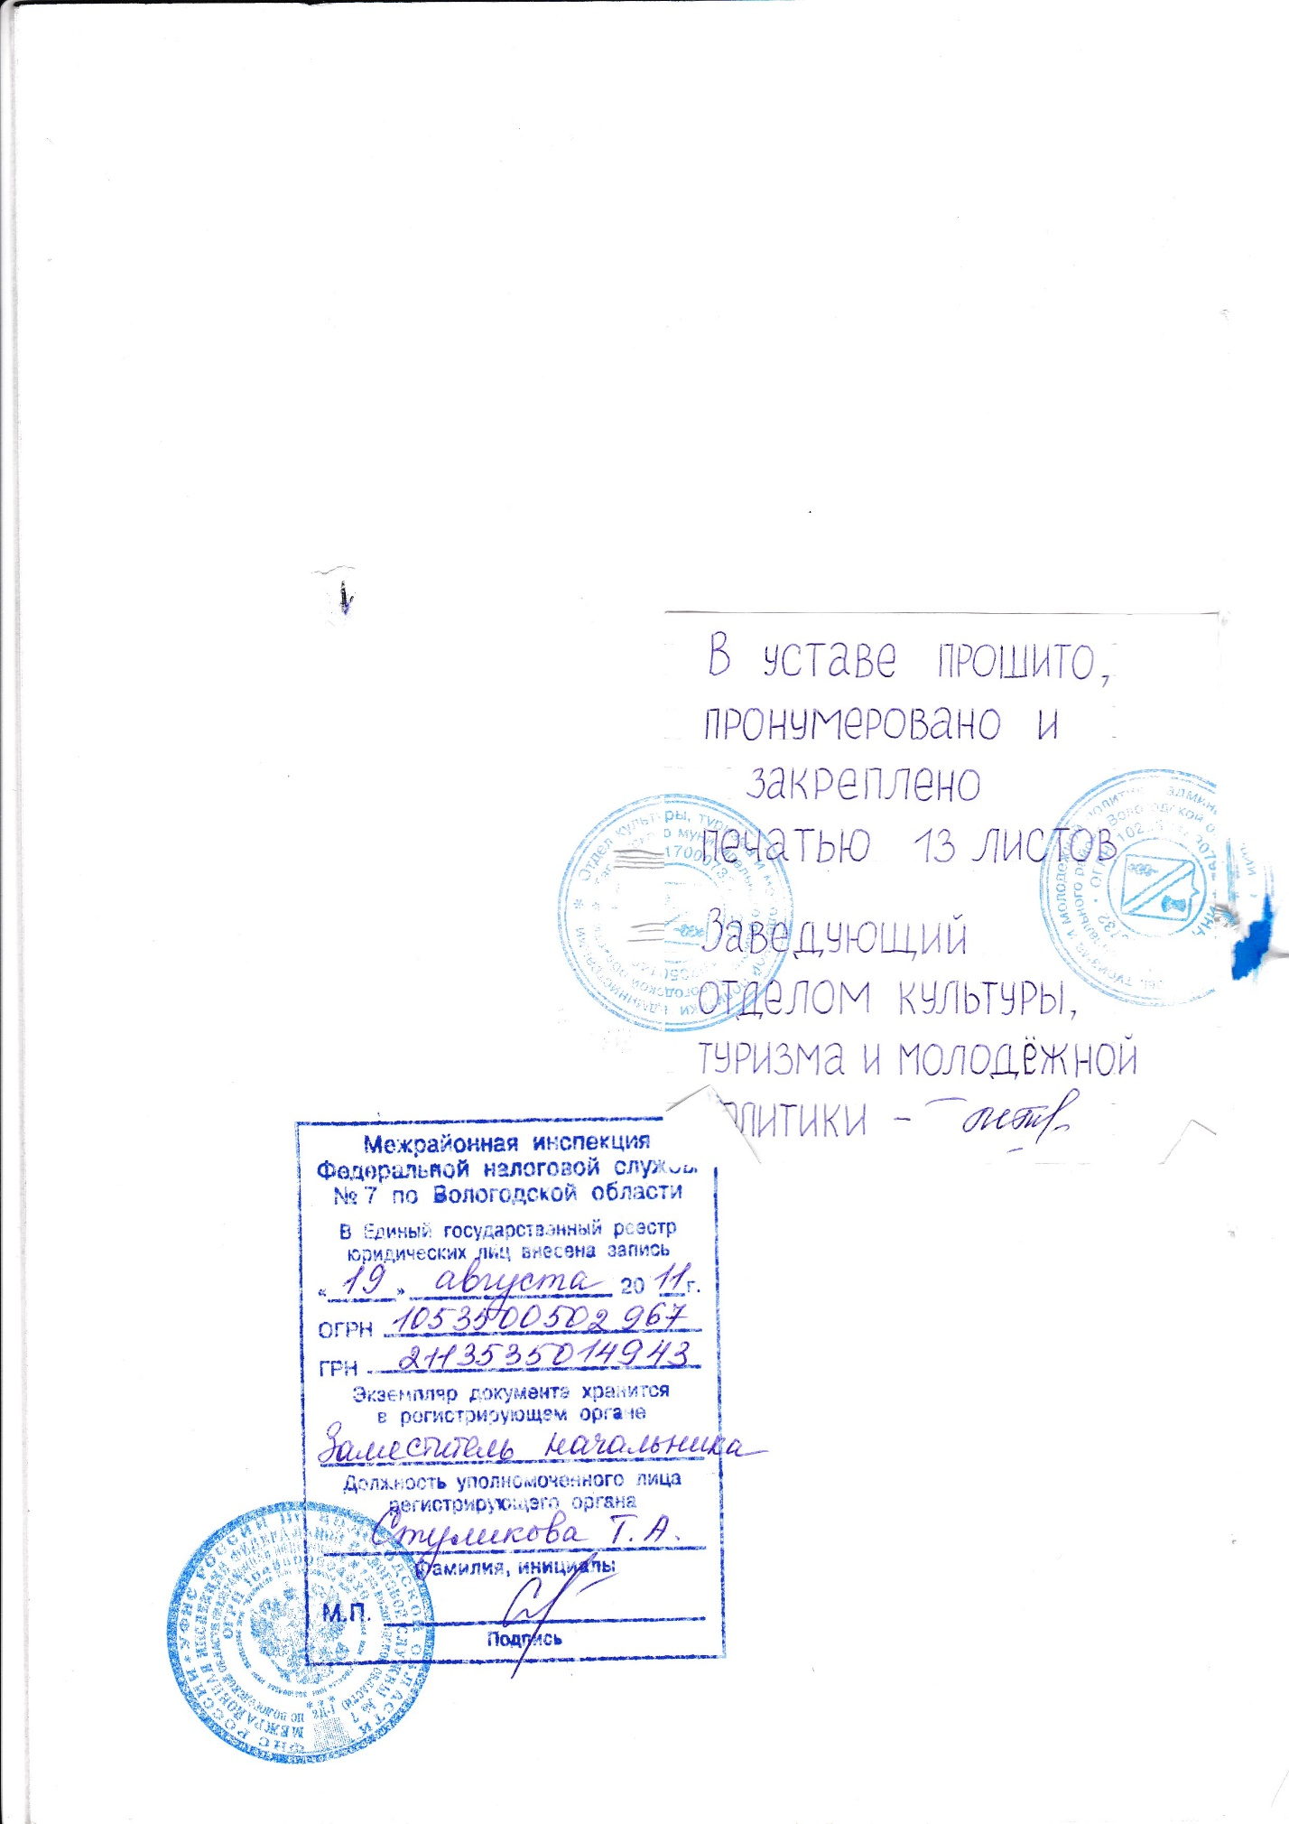

ИЗМЕНЕНИЯ В УСТАВ
Бюджетного учреждения культуры
«Тарногский районный Дом культуры»
Тарногского муниципального района
Вологодской области

С. Тарногский Городок, 2018 г.
- На основании приказа заведующего отделом культуры, туризма и молодежной политики администрации Тарногского муниципального района от 15.03.2018 года № 8 внести изменения в Устав учреждения, зарегистрированный Межрайонной инспекцией Федеральной налоговой службы № 7 по Вологодской области 19.08.2011 года, изложить пункт 1.1. в следующей редакции:
« Полное наименование бюджетного учреждения: Бюджетное учреждение культуры Тарногского муниципального района Вологодской области «Тарногский центр культурного развития»
Официальное сокращенное наименование бюджетного учреждения:
БУК «ТЦКР»

ИЗМЕНЕНИЯ В УСТАВ
Бюджетного учреждения культуры
Тарногского муниципального района
Вологодской области
«Тарногский центр культурного развития»

1.На основании приказа заведующего отделом культуры, туризма и молодежной политики администрации Тарногского муниципального района от12.12.2018 года № 50 внести изменения в Устав учреждения, зарегистрированный Межрайонной инспекцией Федеральной налоговой службы № 7 по Вологодской области 19.08.2011 года (с последующими изменениями), изложить пункт 1.8. в следующей редакции:
Бюджетное учреждение культуры Тарногского муниципального района Вологодской области «Тарногский центр культурного развития» имеет 18 филиалов:
1.Верхнеспасский филиал
Адрес (место нахождения):161575, Вологодская обл., Тарногский р-н, д.Никифоровская, д.13
Юридический адрес: 161560, РФ, Вологодская область, с. Тарногский Городок, ул. Советская, д.41
2.Заборский филиал
Адрес (место нахождения): 161572 Вологодская обл., Тарногский р-н, с. Красное, ул. Красная,д.12
Юридический адрес: 161560, РФ, Вологодская область, с. Тарногский Городок, ул. Советская, д.41
3.Кокшеньгский филиал
Адрес (место нахождения):161565 Вологодская обл., Тарногский р-н, с. Верхнекокшеньгский Погост, д.1
Юридический адрес: 161560, РФ, Вологодская область, с. Тарногский Городок, ул. Советская, д.41
4.Маркушевский филиал
Адрес (место нахождения)161569 Вологодская обл., Тарногский р-н, д.Заречье, д.57
Юридический адрес: 161560, РФ, Вологодская область, с. Тарногский Городок, ул. Советская, д.41
5.Озерецкий филиал
Адрес (место нахождения):161564 Вологодская обл., Тарногский р-н, д.Евсеевская, д.20
Юридический адрес: 161560, РФ, Вологодская область, с. Тарногский Городок, ул. Советская, д.41
6.Шебеньгский филиал
Адрес (место нахождения):161581 Вологодская обл., Тарногский р-н, с.Шебеньгский Погост, ул.Центральная, д. 5
Юридический адрес: 161560, РФ, Вологодская область, с. Тарногский Городок, ул. Советская, д.41
7.Верховский филиал
Адрес (место нахождения): 161573 РФ, Вологодская обл., Тарногский р-н, с.Верховский Погост, д.2
Юридический адрес: 161560, РФ, Вологодская область, с. Тарногский Городок, ул. Советская, д.41
8.Илезский филиал
Адрес (место нахождения):161567 Вологодская обл., Тарногский р-н, с.Илезский Погост, д.20
Юридический адрес: 161560, РФ, Вологодская область, с. Тарногский Городок, ул. Советская, д.41
9.Шевденицкий филиал
Адрес (место нахождения):161560 Вологодская обл., Тарногский р-н, д.Слуда, ул.Центральная, д.1
Юридический адрес: 161560, РФ, Вологодская область, с. Тарногский Городок, ул. Советская, д.41
10.Хавденицкий филиал
Адрес (место нахождения):161577 РФ, Вологодская область, Тарногский район, д. Ильинская, д.14
Юридический адрес: 161560, РФ, Вологодская область, с. Тарногский Городок, ул. Советская, д.41
11.Долговицкийфилиал
Адрес (место нахождения):161579 РФ, Вологодская обл., Тарногский р-н, д.Афанасьевская, д.25
Юридический адрес: 161560, РФ, Вологодская область, с. Тарногский Городок, ул. Советская, д.41
12.Игумновский филиал
Адрес (место нахождения): 161560 РФ, Вологодская обл., Тарногский р-н,, д. Игумновская, ул.Центральная, д.52.
Юридический адрес: 161560, РФ, Вологодская область, с. Тарногский Городок, ул. Советская, д.41
13. Раменский филиал
Адрес (место нахождения): 161582 РФ, Вологодская обл., Тарногский р-н,, д. Раменье, д.5-а.
Юридический адрес: 161560, РФ, Вологодская область, с. Тарногский Городок, ул. Советская, д.41
14.Лохотский филиал
Адрес (место нахождения): 161571 РФ, Вологодская обл., Тарногский р-н,, д. Тюприха , д.28
Юридический адрес: 161560, РФ, Вологодская область, с. Тарногский Городок, ул. Советская, д.41
15. Александровский филиал
Адрес (место нахождения):161573 РФ, Вологодская обл., Тарногский р-н,, д. Каплинская, д.35
Юридический адрес: 161560, РФ, Вологодская область, с. Тарногский Городок, ул. Советская, д.41
16.Филимоновский филиал
Адрес (место нахождения): 161574 РФ, Вологодская обл., Тарногский р-н,, д. Нижнепаунинская, д.2
Юридический адрес: 161560, РФ, Вологодская область, с. Тарногский Городок, ул. Советская, д.41
17. Вощарский филиал
Адрес (место нахождения): 161576 РФ, Вологодская обл., Тарногский р-н,, п. Вощар, д.38
Юридический адрес: 161560, РФ, Вологодская область, с. Тарногский Городок, ул. Советская, д.41
18. Нижнеспасский филиал
Адрес ( место нахождения) :161577 РФ, Вологодская обл., Тарногский район , д. Наумовская, д 33.
Юридический адрес: 161560, РФ, Вологодская область, с. Тарногский Городок, ул. Советская, д.41

